Miércoles
07
de septiembre

Primero de Secundaria
Artes

Pide al tiempo que se vuelva… teatral

Aprendizaje esperado: reconoce que la combinación de cuerpo, espacio y tiempo puede utilizarse para trabajar los conceptos de realidad y ficción en el teatro.

Énfasis: realizar acciones corporales que simulen el paso del tiempo. Observar el vestuario, la escenografía o los objetos en una obra, como elementos para comprender el paso del tiempo o la época en que se sitúa.

¿Qué vamos a aprender?

Aprenderás a reconocer que la combinación de cuerpo, espacio y tiempo puede utilizarse para trabajar los conceptos de realidad y ficción en el teatro.

¿Qué hacemos?

A continuación te presentamos información y algunas actividades que te ayudarán a realizar acciones corporales que simulen el paso del tiempo.

Nuestro propósito para el día de hoy será diferenciar el tiempo real del tiempo ficticio.

Recordemos que la sesión anterior trabajamos con las nociones que atraviesan el trabajo en el escenario y mencionamos la diferencia entre espacio real y espacio de ficción.

- ¿Por qué en el teatro se habla de un tiempo ficcional?

Para contar una historia utilizamos el espacio ficticio como una convención y lo mismo sucede con el tiempo, así que efectivamente en la ficción hablamos del tiempo ficticio que es el que transcurre durante la narrativa, es decir, es un tiempo imaginario, y se diferencia del tiempo real que es el tiempo en el que se cuenta tal narrativa.

Por ejemplo: Una obra de teatro puede durar 30 minutos, ese es el tiempo real, en cambio, dentro de esos 30 minutos de obra teatral, pueden transcurrir 100 años, es decir, un siglo, ese sería el tiempo ficticio, un tiempo inventado.

Además, la obra de teatro puede ocurrir en el pasado, en el presente o en un futuro imaginarios.

Para afianzar la comprensión, hagamos una comparación:

- Cuando jugamos roles, por ejemplo, a los superhéroes, a la familia, a la escuela, a los astronautas, a los vaqueros, todos esos juegos en donde actúas un personaje, el tiempo que dura dicho juego es el tiempo real pero dentro de ese juego representas un tiempo distinto, porque quizá eres un mago o maga medieval que está por conjurar un poderoso hechizo hace cientos de años, eso que representas es el tiempo ficticio.

Asimismo, el tiempo ficticio puede ir más rápido o más lento, o puede haber saltos temporales.

Veamos algunos conceptos para entender más.

Elipsis: Técnica narrativa que consiste en la supresión de algún acontecimiento dentro de la linealidad temporal del relato o la historia.

Analepsis: Conocida como escena retrospectiva es una técnica, utilizada en literatura. Altera la secuencia cronológica de la historia, conectando momentos distintos y trasladando la acción al pasado, por ejemplo: Quizá será necesario que el intérprete al dar un salto al pasado, primero gesticule evocando un recuerdo y luego cambie su actitud con el cuerpo para verse más joven.

Prolepsis: Altera la secuencia cronológica de la historia, conectando momentos distintos y conectando la historia con momentos futuros.

Observa el siguiente video del minuto 04:51 al 06:11

- Acervo Televisión Educativa.2016 030000069646
https://youtu.be/-jFq4me-Ftk

Te compartimos una entrevista ficticia con Aristóteles en donde la docente se caracteriza del ilustre personaje y la aprendiz lo entrevista, en la que se habla básicamente de su legado a través de “La Poética”.

- Teatro Griego en Siracusa.
https://ccsearch.creativecommons.org/photos/7ba13d5b-83cd-4855-8514-e838ff743399

o en:
https://www.flickr.com/photos/35303249@N00/25726756463

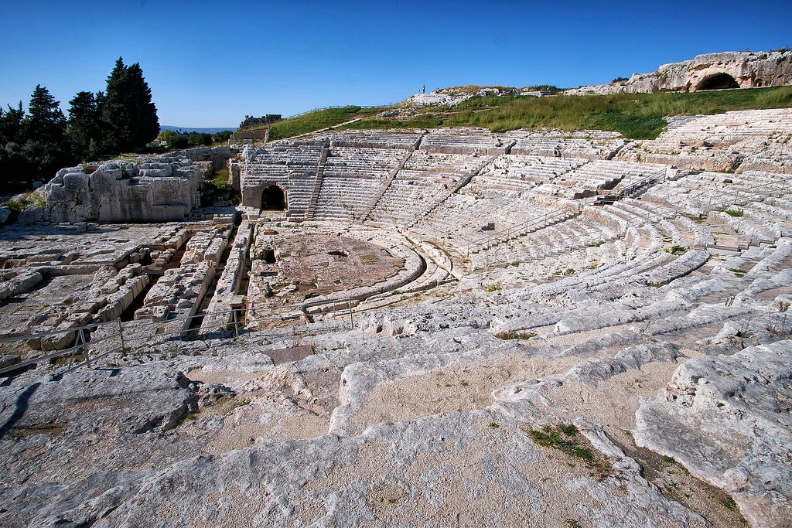

Habla de la estructura clásica o lineal (sin saltos temporales) y de la no lineal (donde se hace uso de las figuras temporales).

Se hace mención de las tres estructuras más fuertes:

Estructura Ab Ovo
In media res.
In extrema res.

Ab ovo, es decir, “desde el huevo” o desde su origen, es la narración que sigue un orden cronológico, narra la sucesión de los hechos partiendo de una situación que puede considerarse el principio. La narración empieza antes de que tenga lugar el incidente detonador o central, suele terminar con la resolución del conflicto. Es el orden de los cuentos populares de tradición oral, los del “érase una vez…”

In media res, es la técnica narrativa que empieza el relato “por el medio”, cuando la acción ya se ha puesto en marcha, es un recurso que resulta muy atractivo con los relatos cortos, porque suele partir del incidente central, sitúa al lector en pleno conflicto y crea una cierta intriga. Es una técnica que se usa desde la antigüedad, por ejemplo, La Ilíada.

In extrema res, son los relatos que comienzan a contarse por la escena final o por desenlace del conflicto.

Observa el siguiente video, del minuto 06:28 a 07:04

- Acervo Televisión Educativa.2016 030000069646
https://youtu.be/-jFq4me-Ftk

El reto de hoy:

Reconocer que la combinación de cuerpo, espacio y tiempo puede utilizarse para trabajar los conceptos de realidad y ficción en el teatro.

Si en tu casa hay otros libros relacionados con el tema, consúltalos, así podrás saber más, si no cuentas con estos materiales no te preocupes, en cualquier caso, platica con tu familia sobre lo que aprendiste, seguro les parecerá interesante.

¡Buen trabajo!

Gracias por tu esfuerzo.

Para saber más:

Consulta los libros de texto en la siguiente liga.
https://www.conaliteg.sep.gob.mx/primaria.html

